**МКДОУ «детский сад «Салам»**

**(подготовительная к школе группа «Буратино»)**

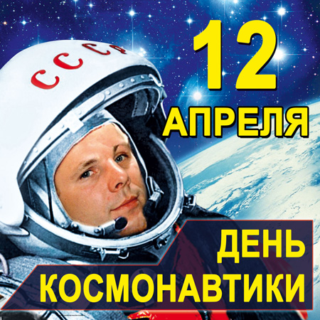

**Воспитатель 1й-кв. категории:**

**Хайбулаева Х.А.**

**2018г.**

**Цели:**

**Образовательная:** формировать представление детей о планете Земля, познакомить с первым космонавтом Ю. А. Гагариным.

**Развивающая** : расширять представления детей о профессии летчика – космонавта,

стимулировать развитие речи, памяти, мышления, развивать воображение, фантазию.

**Воспитательная:** воспитать уважение к профессии летчика-космонавта, научить бережному отношению к планете Земля.

**Словарь:** Земля, небо, звезда, планета, солнце, луна, космос, ракета, космонавт.

**Материал к беседе**: изображение Земли, Солнца, Луны, телескопа, скафандра. Фотографии космонавта Ю. А. Гагарина, первых животных, побывавших в космосе: Белки и Стрелки.

**Ход беседы**:

(Воспитатель начинает беседу)

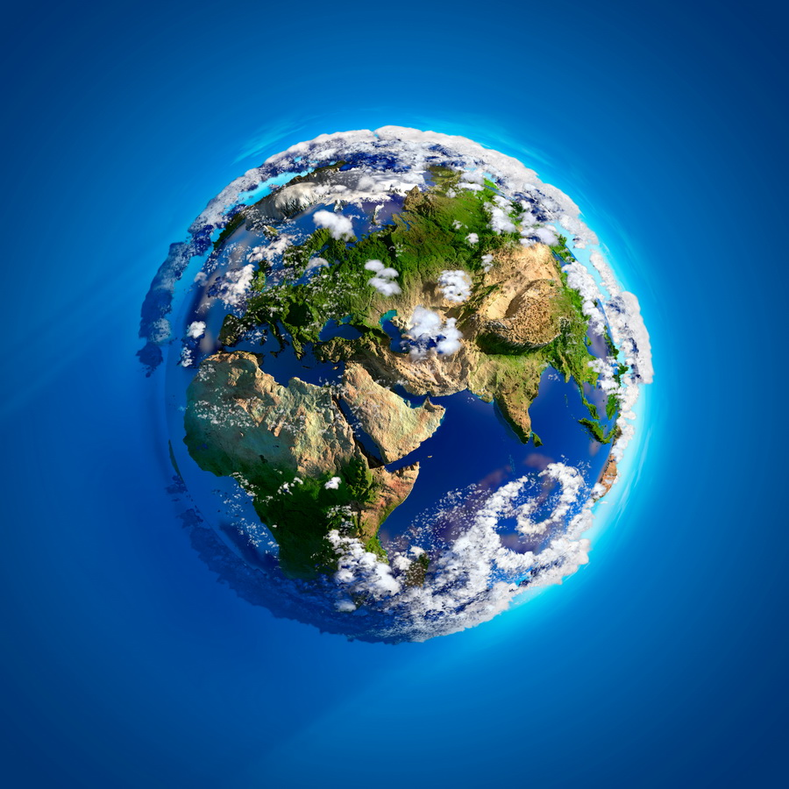

Земля - это планета, на которой мы живём, это единственная планета в Солнечной системе, на которой существует жизнь. Люди, растения и животные живут на Земле потому, что на ней есть вода и воздух. Она обращается вокруг Солнца и является самой красивой и интересной из всех планет. Солнце -- это ближайшая к Земле звезда. Без Солнца не было бы жизни на Земле. Все, что происходит на нашей планете, связано с Солнцем: смена дня и ночи, наступление зимы или лета.



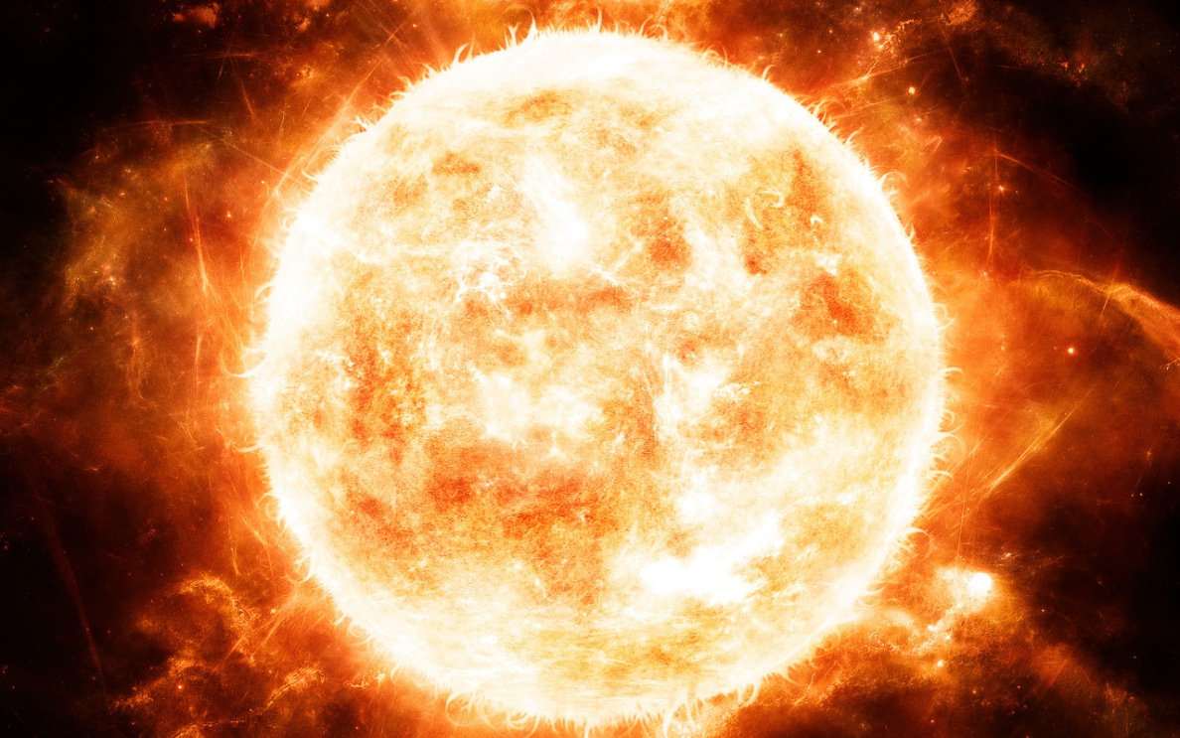

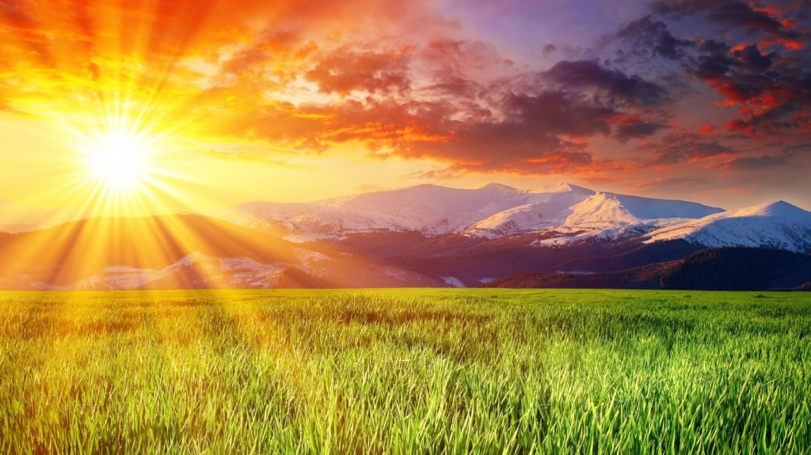

Днем солнце согревает и освещает нашу планету. Всё живое радуется солнечному свету и теплу. С восходом солнца пробуждается и оживает природа.

Вечером на небе мы можем увидеть луну и звезд

. Луна -- спутник Земли. Она ярко сияет на ночном небе. Люди всегда хотели побывать на луне, долететь до звёзд, увидеть Землю из космоса

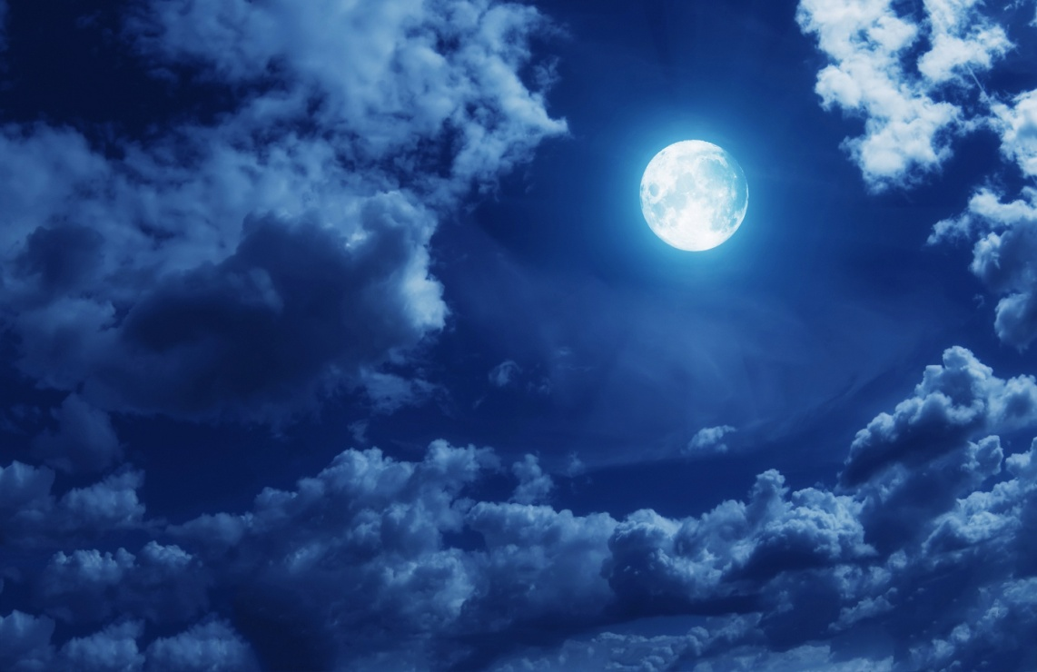

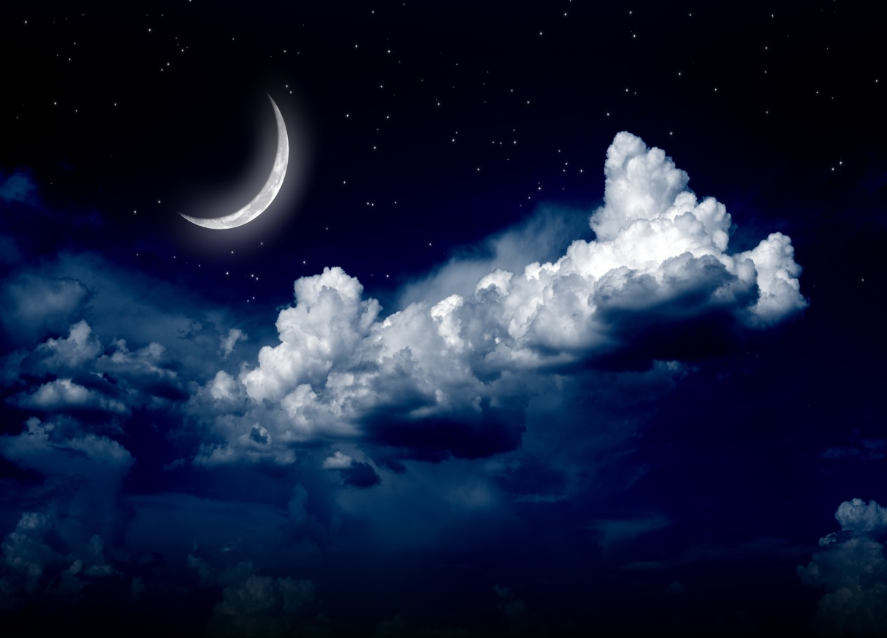

-- А вы ребята хотели бы стать космонавтами?

-- Кто такие космонавты?

-- Как вы думаете, каким должен быть космонавт? (здоровым , сильным, знающим, трудолюбивым, мужественным, выносливым

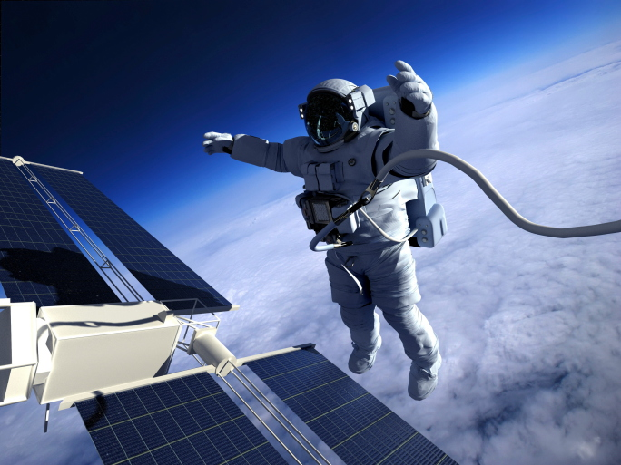

-- А что можно увидеть на небе? (звезды)

-- А сколько звезд на небе? (несчетное количество)

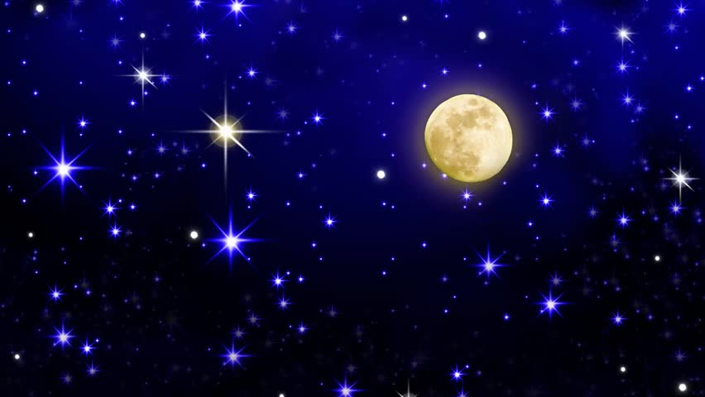

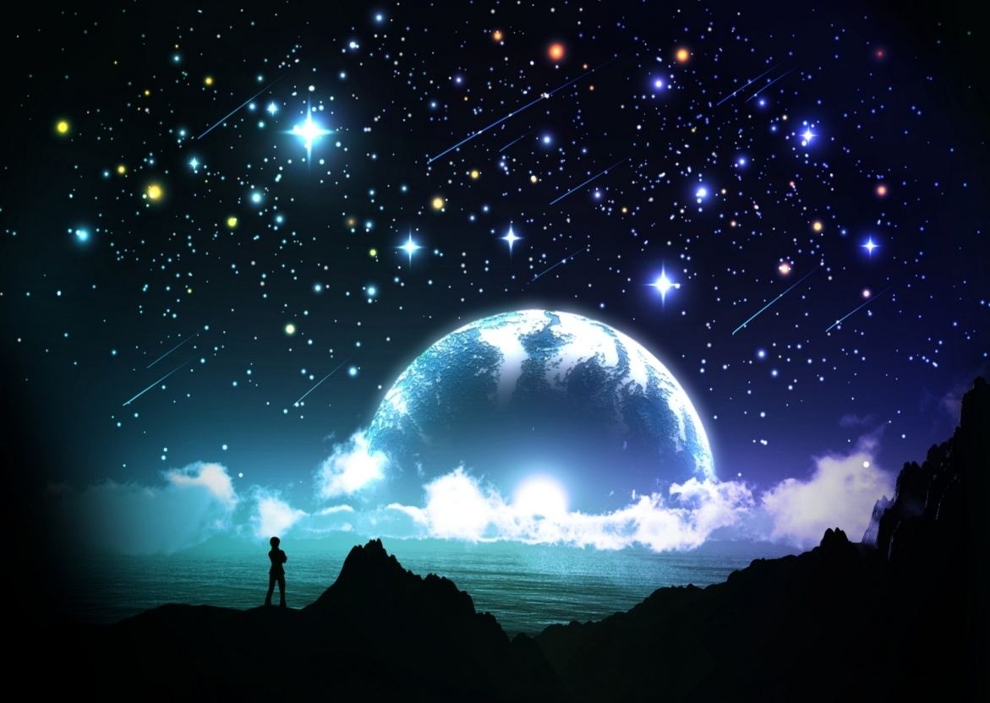

Небо над нашей головой усыпано множеством звезд. Они похожи на маленькие сверкающие точки и расположены далеко от Земли. На самом деле звезды очень большие. И вот однажды, смотрел человек на звездное небо и ему захотелось узнать, что же это за звезды и почему они такие яркие. Ученые придумали специальные приборы – телескопы, наблюдали и узнали, что еще есть и другие планеты.

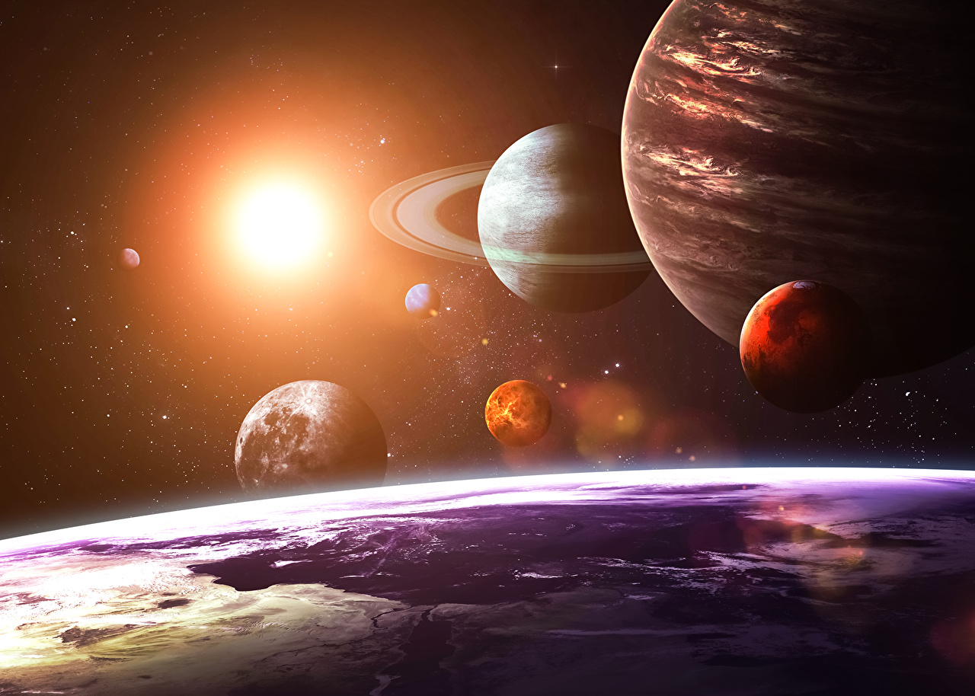

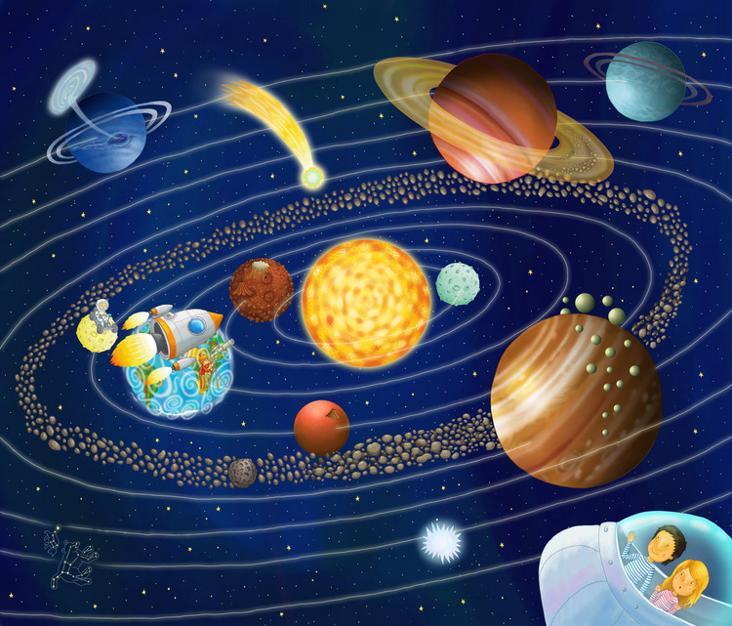

Но люди хотели знать, есть ли жизнь на других планетах. Какие там живут существа, похожи ли они на нас, есть ли воздух на других планетах. Но чтобы это узнать надо обязательно долететь до них. Самолеты для этого не подходили. Кто знает, почему? (потому что до планет очень далеко). И вот ученые изобрели первый спутник, установили на нем приборы и запустили в космическое пространство. На борту его были две собаки – белка и стрелка, они удачно вернулись на Землю. А потом 1961 году в первые в космос отправился человек.

Первым человеком, который смог отправиться в космическое путешествие, был космонавт Юрий Алексеевич Гагарин. Он совершил свой полёт 12 апреля 1961 года на ракете "Восток". В этот день наша страна отмечает "День космонавтики". Это праздник космонавтов и людей, кто участвует в создании космических ракет.

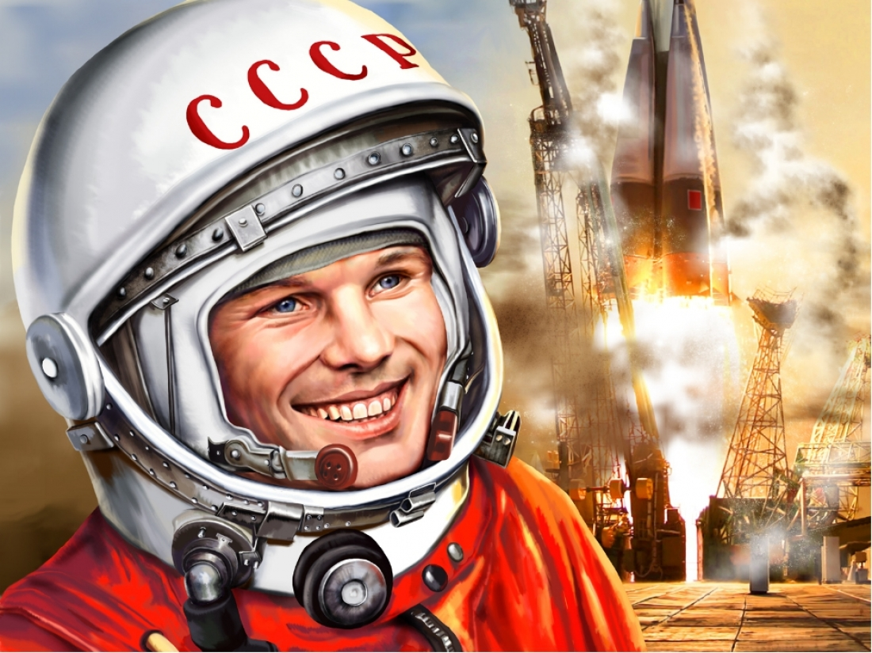

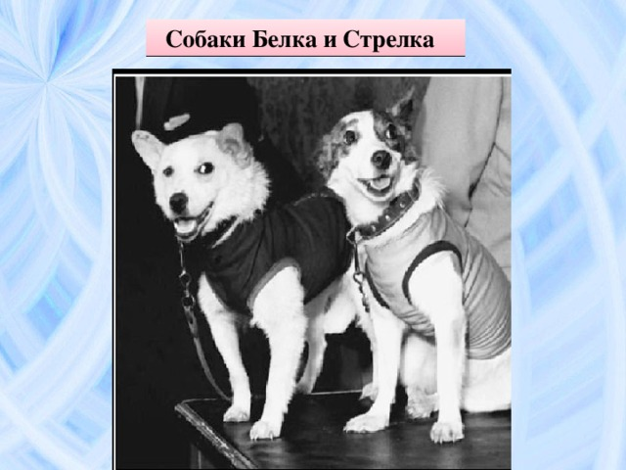

**Дидактическая игра "Семейка слов".**

Давайте поиграем и образуем слова одной семейки к слову «звезда».

• Как можно ласково назвать Звезду? (звездочка)

• Если на небе много Звезд, то мы скажем, какое оно? (звездное)

• Как называется корабль, который летит к звездам? (звездолет)

• Как в сказках называют волшебника, который предсказывает будущее по звездам? (звездочет)

Молодцы! Вы сегодня много узнали о космосе, космонавтах, о нашей планете и я думаю, что вас можно зачислить в отряд космонавтов.

